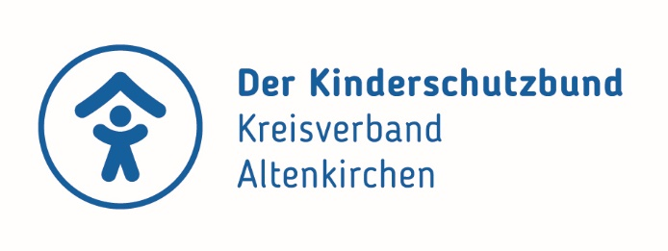

Kinderrechtezeit statt Kinderrechteparty beim Kinderschutzbund Altenkirchen

Leider kann der Kinderschutzbund Altenkirchen sein traditionelles großes Spielefest zum Weltkindertag dieses Jahr im September nicht durchführen. Die Hygienevorschriften, Abstandsgebote und organisatorischen Voraussetzungen gemäß der derzeit geltenden Corona-Bestimmungen lassen dies nicht zu.
Um den schon durch die vielen Einschränkungen betroffenen Kindern einen kleinen Ersatz bieten zu können, haben wir in diesem Jahr eine „Kinderrechtezeit“ eingerichtet. In der Woche der Kinderrechte von Montag, dem 21. bis Freitag, dem 25.09.2020 können sich Kinder nachmittags von 15.00 bis 17.00 Uhr eine gefüllte Tasche im Laden des Kinderschutzbundes abholen.
Während der „Kinderrechtezeit“ können die Kinder die Baumwollstofftaschen bei gutem Wetter an Tischen vor unserem Ladengeschäft bzw. bei schlechtem Wetter in unserem großen Spieleraum mit bunten Textilfarben bemalen. Diese Aktion wird unter Beachtung aller gültigen Hygiene- und Abstandsregelungen von unseren Mitarbeiterinnen begleitet.
Unsere Baumwollstofftaschen beinhalten Bastelmaterial mit Bezug zu Umwelt- und Naturschutz und Anleitungen zum Spielen in der Natur sowie eine Geschichte zum Thema Bienen mit einem offenen Ende. Dazu möchten wir die Fantasie der Kinder anregen und bitten sie, uns die Geschichte mit einem gemalten Bild weiterzuerzählen. Die Bilder können anschließend im Kinderschutzbund Altenkirchen abgegeben und im Schaufenster unseres Ladengeschäfts ausgestellt werden.
Gefördert wird das diesjährige Programm durch das Ministerium für Familie, Frauen, Jugend, Integration und Verbraucherschutz Rheinland-Pfalz. Die Abteilung Jugendarbeit und Jugendschutz der Kreisverwaltung Altenkirchen unterstützt den Kinderschutzbund als Kooperationspartner und die Katholische Kindertagesstätte St. Jakobus Altenkirchen beteiligt sich mit einem Bastelangebot.

